

РЕСПУБЛИКА ДАГЕСТАН
Муниципальное казенное общеобразовательное учреждение
«Ишкартынская средняя общеобразовательная школа»
368208 с. Ишкарты, Буйнакский район, тел. 89289412741, ischkarty_school_1@mail.ru

Информация о проведенных мероприятиях с 3 по 20 сентября 2018г.
в МКОУ «Ишкартынская СОШ» по профилактике
детского дорожно-транспортного травматизма.
План
№ | Наименование мероприятия | Сроки | Ответственные
1 | Оформить и обновить стенды по БДД | до 20.09. | Заместитель по воспитательной работе
2 | Оформить и обновить классные уголки по правилам дорожного движения | до 20.09. | Классные руководители 5-11 классы
3 | Составить схемы безопасных маршрутов для учащихся начальных классов «Дом – школа – дом»; | 20.09. | Руководитель безопасности, классные руководители 1-4 классы
4 | Классные часы по темам: «Светофор – надежный друг»; «Дорожные знаки и светофор»; «Дорога и дети» | с 10-15 сентября | Классные руководители 1-11 классы
5 | Беседы - пятиминутки: «Ответственность за нарушение по ПДД пешеходом»;  «Соблюдение правил дорожного движения велосипедистом» | с 17-21 сентября | Учитель ОБЖ
6 | Викторина: «Правила дорожного движения»; «Азбука дорог» | 18.09.2018г. | Учитель ОБЖ
7 | Просмотр видеороликов «Безопасное поведение детей на дорогах» | с 10-15 сентября | Классные руководители 1-11 классы
8 | Раздача буклетов: «Внимание на дороге» | 18 .09.2018г. | Старшая вожатая
9 | Прием учащихся в члены отряда ЮИД «Светофор»; | 7.09.2018г. | Заместитель по воспитательной работе
10 | Участие отряда ЮИД «Светофор» в районном этапе республиканского конкурса агитбригад «Верны ЮИДовской стране» | 20.09.2018г. | Заместитель по воспитательной работе
11 | Родительское собрание: «Профилактика дорожно-транспортного детского травматизма"». | 20.09.2018г. | Классные руководители 1-11 классы
12 | Обеспечение детей световозвращающими элементами; | до 29.09.2018г. | Классные руководители 1-4классы, родители
13 | Информацию о проведенных мероприятиях разместить на официальном сайте школы | в течение месяца | Учитель информатики

17-21 сентября беседы - пятиминутки: «Ответственность за нарушение по ПДД пешеходом»;
«Соблюдение правил дорожного движения велосипедистом» провел учитель ОБЖ Бийболатов А.Д. в 5-11 классах.
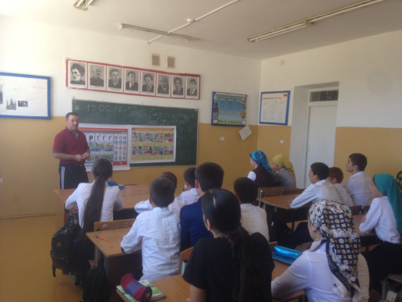
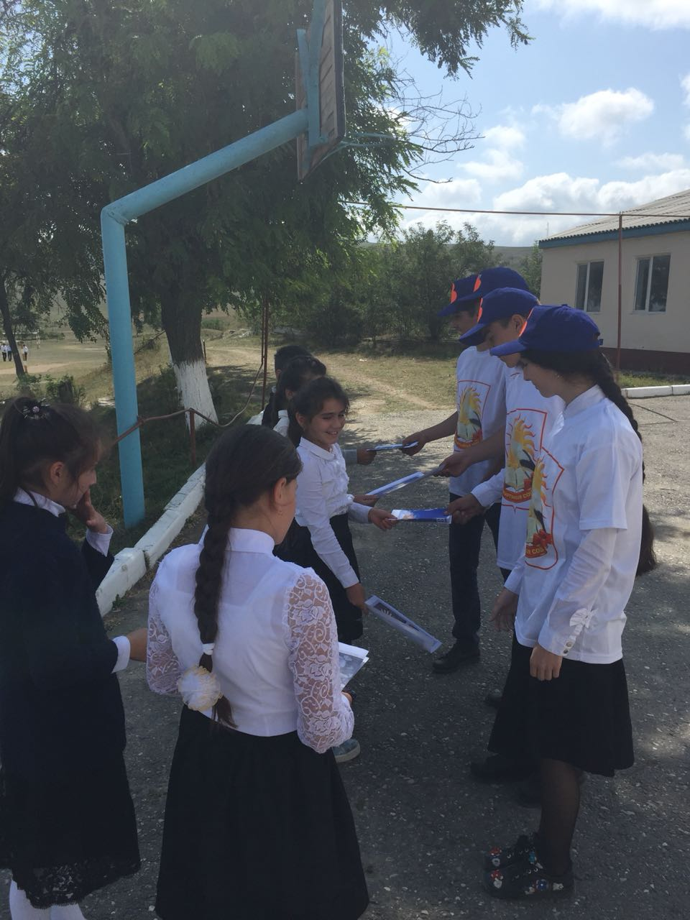 Раздачу буклетов: «Внимание на дороге» была организована старшей вожатой и волонтерами 18.09.2018г.
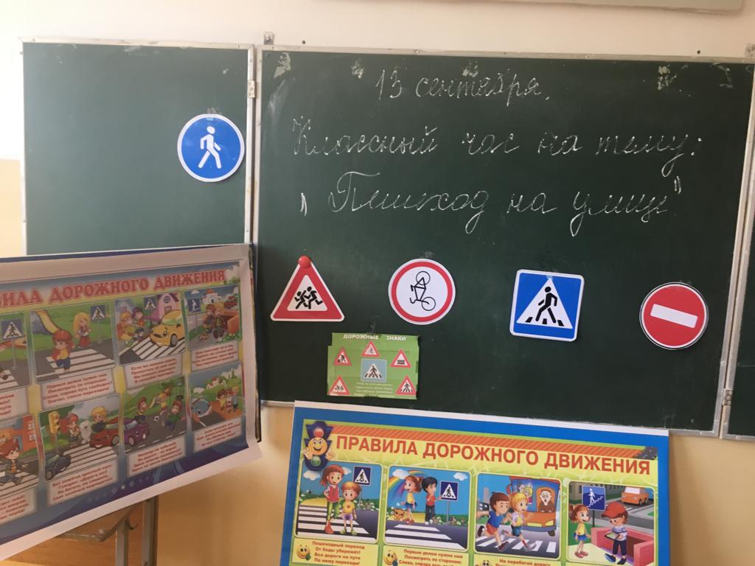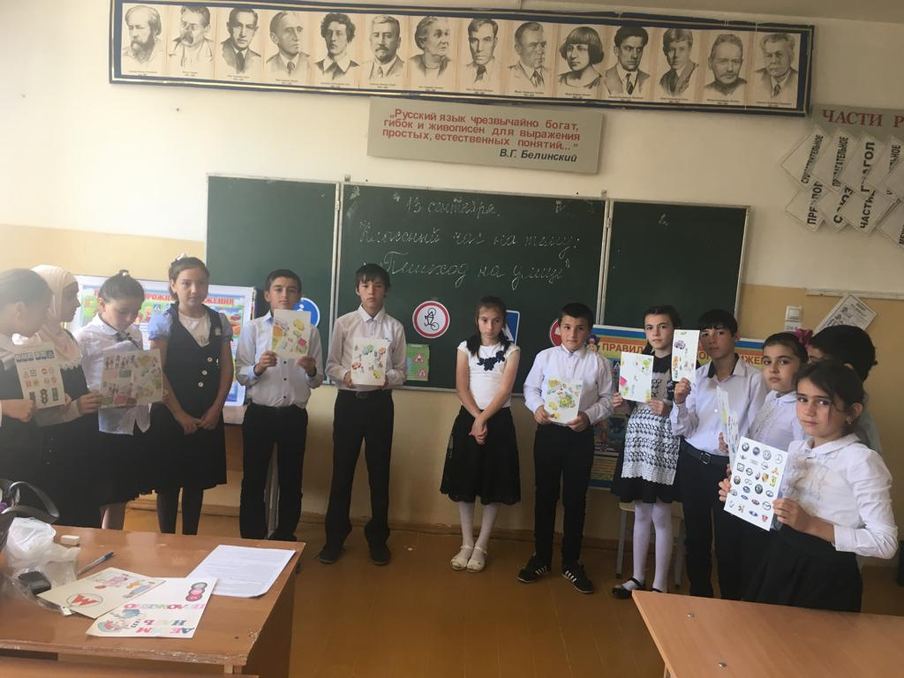
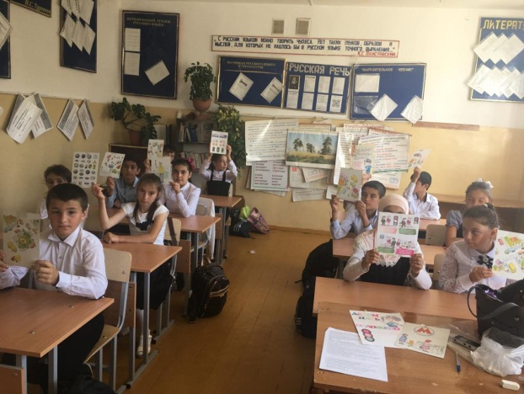
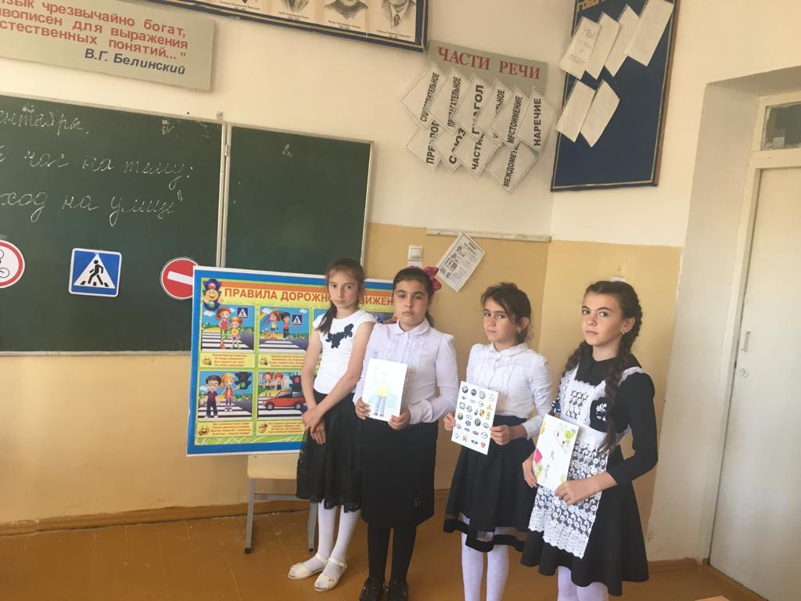
13.09.2018г. Классные часы по темам: «Светофор – надежный друг»; «Дорожные знаки и светофор»; «Дорога и дети»
20.09.2018г. Родительское 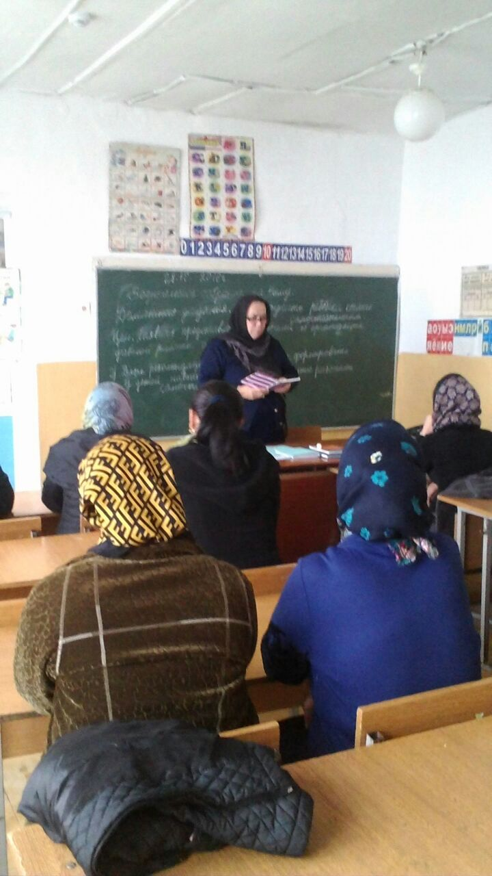 собрание: «Профилактика дорожно-транспортного детского травматизма"» в начальной школе.
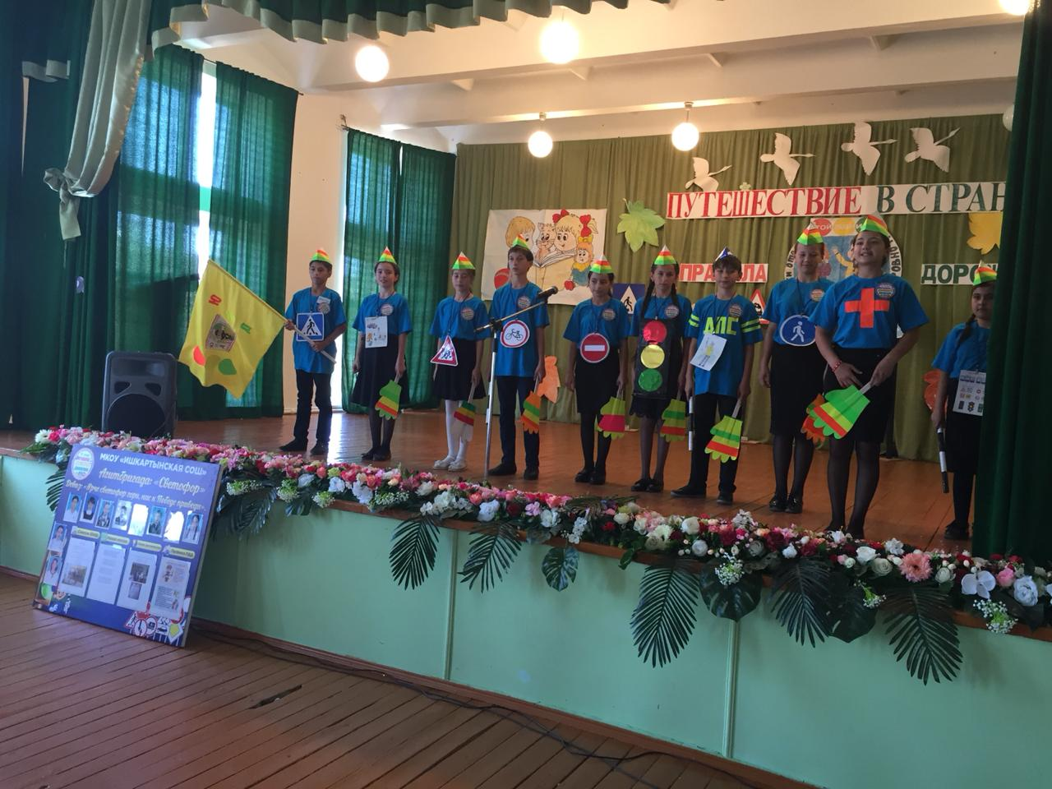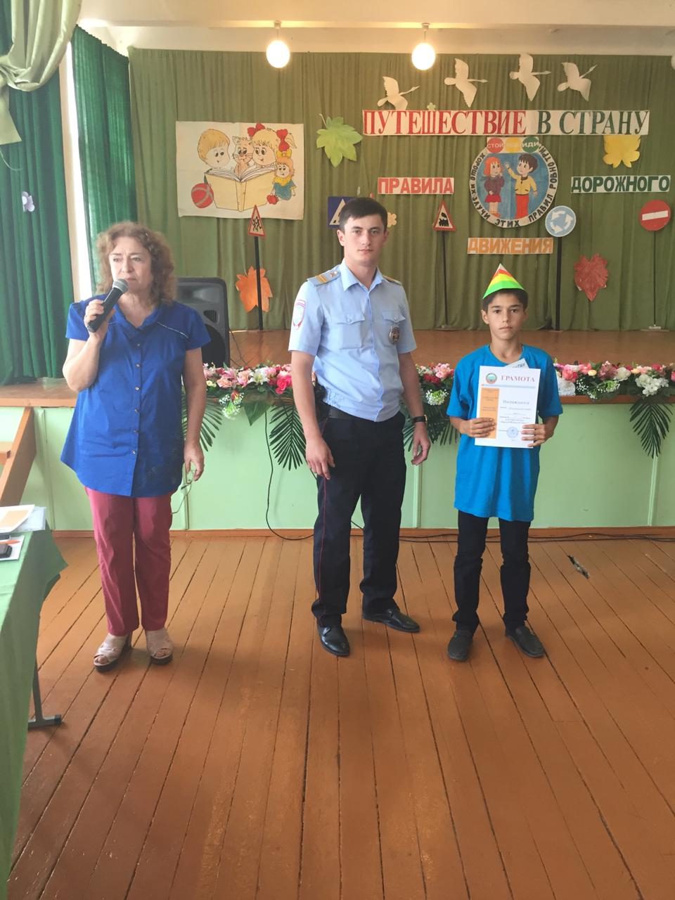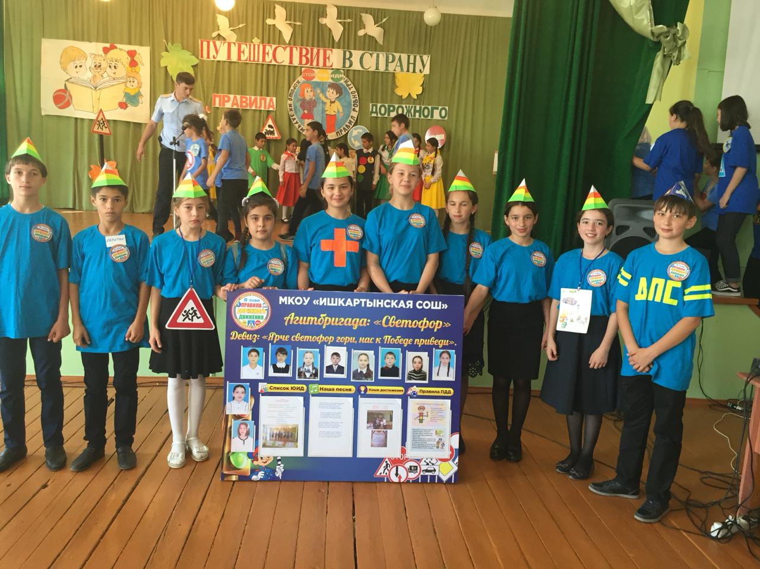
20.09.2018г. Отряд ЮИД «Светофор» принял участие в районном этапе республиканского конкурса агитбригад «Верны ЮИДовской стране.

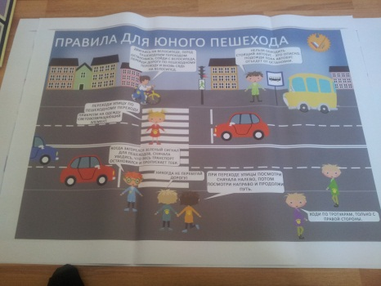 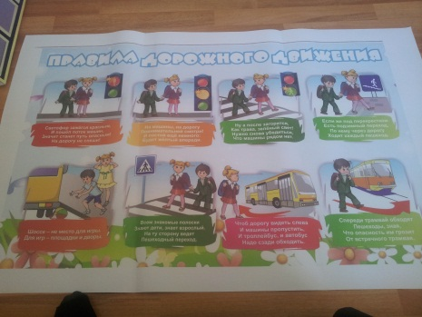 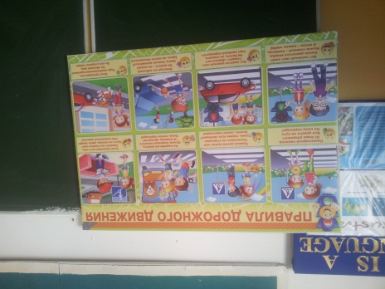 Обновлены классные уголки по безопасности дорожного движения с 1 по 11 классы.
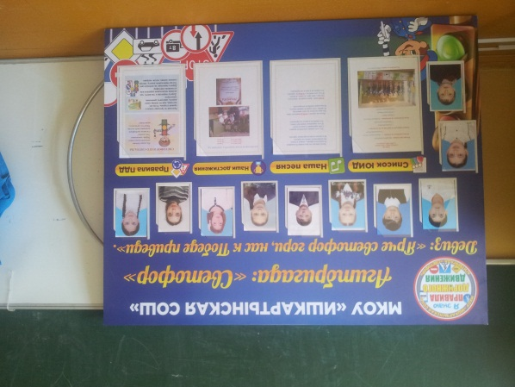Выпустили стенд отряда ЮИД «Светофор»

Заместитель директора по воспитательной работе ________________ /Ойболатова А.А./

Директор школы ______________ /Муртазаева Н.А./

